11.1 与三角形有关的线段
11.1.1 三角形的边
设 计  理 念 | 在自主探究，合作交流过程中，让学生感受数学活动的重要意义和合作成功的喜悦，提高学生学习的热情和合作意识。
教  学  目  标 | 1、认识三角形，了解三角形的定义，认识三角形的边，内角，顶点，能用符号语言表示三角形。  2、能从不同角度对三角形进行分类。  3、掌握三角形三边的不等关系，并能运用三角形三边的不等关系解决生活实际问题。
重点 | 认识三角形的边，内角，顶点，能用符号语言表示三角形。
难点 | 运用三角形三边的不等关系解决生活实际问题。
教学方法 | 自主探究、合作交流 | 课型 | 新授课
教 学 过 程
教学环节 | 教学内容 |  |  | 师生活动 | 设计意图
一、观察  发现 | 引入提问：  1.下面请大家仔细观察一组图片，看看它们有什么共同特点？  2.动画演示生活中三角形的一组图片。  给出三角形的定义 |  |  | 复习已有知识  欣赏生活中的三角形，为得出三角形的定义做准备。  学生通过图形的观察体会三角形的定义。 | 引入新课设置情境  通过动画演示让学生回忆已有关于三角形的知识。  揭示图形语言与文字语言之间的联系。
二、探究  说理 | 1.如何表示三角形？  2.三角形的边可以怎么表示？  3.三角形的分类  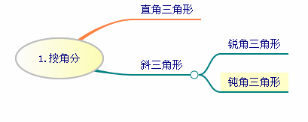  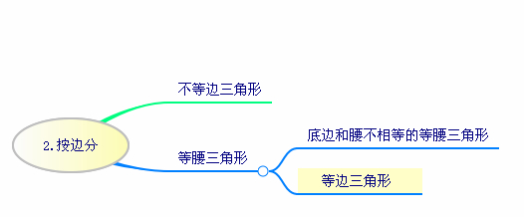 |  |  | 学生自学课本学习三角形和三角形边的表示方法 。  学生在练习本上练习三角形的表示方法。 | 培养学生的自学能力，解决问题的能力。
三、感悟  深化 | 练一练：  1.小强用三根木棒组成的图形，其中符合三角形概念是（ ）  B  C  A  2、读出图中的各个三角形.  A  B  C  E  D  3.任意画一个∆ABC，假设一只小虫从B出发，沿三角形的边爬到C,它有几条路线可以选择？各条路线的长一样吗？  A    B  C |  |  | 学生独立完成练一练，并指出错误的原因。  师生及时点评对错，教师及时用鼓励性语言鼓励积极发言的学生。  练习中归纳三角形的三边关系：三角形的两边的和大于第三边。 | 及时练习巩固新知。  培养学生使用旧知识解决新问题的能力。
四、巩固  提高 | 1.下列长度的三条线段能否组成三角形？为什么？  （1）3 , 4, 8 (2)5 , 6 , 11 (3)5 , 6, 10  2.例题：用一条长为18cm的细绳围成一个等腰三角形。  （1）如果腰长是底边的2倍，那么各边的长是多少？  （2）能围成有一边的长为4厘米的等腰三角形吗？为什么？ |  |  | 学生独立思考解决问题的方法，有困难小组交流合作，互相补充。 | 利用三角形三边关系解决问题，体会分类讨论思想的应用。
五、体验  收获 | 你有什么收获？  这节课你印象最深的是什么？  还有什么不明白的吗？ |  |  | 学生归纳总结，教师补充提升。 | 培养学生概括的能力。使知识形成体系，并渗透数学思想方法。
六、实践  延伸 | 必做题：练习  选做题：如图，线段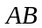、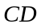相交于点，能否确定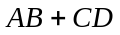与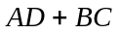的大小，并加以说明．  C  B  D  A  O

新课标第一网系列资料 www.xkb1.com 新课标第一网不用注册，免费下载！

